Svjetski dan hrane u OŠ Zabok

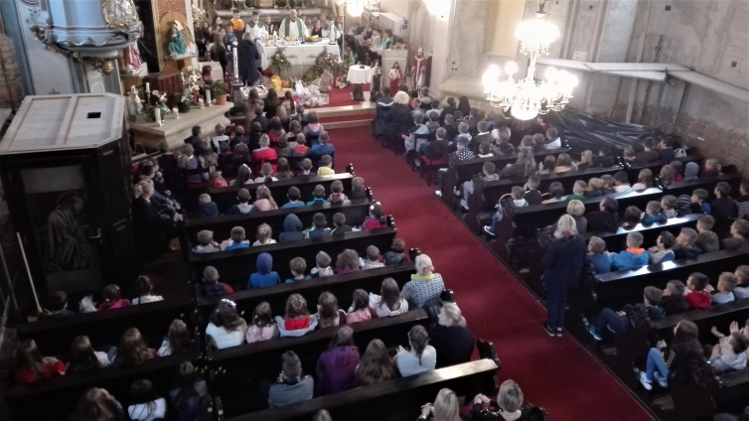
Osnovna škola Ksavera Šandora Gjalskog obilježila je Svjetski dan hrane na poseban način. U sklopu integriranog Eko dana, učenici Osnovne škole K. Š. Gjalskog su 16. listopada brojnim aktivnostima i tematski organiziranim radionicama istaknuli važnost hrane te prednosti zdrave prehrane.
Nastavni je dan bio organiziran u nekoliko etapa. Kako je tema dana bila hrana, tradicionalno se održao blagoslov kruha u župnoj crkvi svete Jelene Križarice. Blagoslovu su prisustvovali učenici svih osam razreda koje je svaki predmetni nastavnik pratio u crkvu. Nakon blagoslova, nastava je išla po redovnom planu uz pomno organizirane radionice svake generacije viših razreda (5.-8. razred).
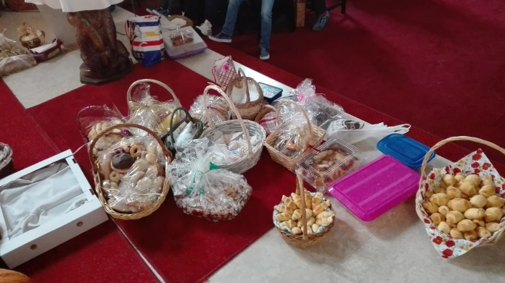
Tijekom petog i šestog sata, učenici su se okupili u knjižnici ili atriju škole kako bi iznijeli svoje radove. Petaši su prezentirali plakate, prezentacije i igrokaze o voću, povrću i žitaricama, istaknuli su i prednosti zdrave prehrane, a nisu ni zaboravili spomenuti glad u svijetu te siromaštvo koje pogađa neke krajeve svijeta. Isti su se sat okupili šesti razredi u atriju škole. Oni su predstavljali plodove jeseni te jestive plodove iz naše kontinentalne listopadne šume (gljive, maline, šipak, borovnice...), kao i životinje koje nas okružuju u bližoj ili daljoj okolini.
Sedmi i osmi razredi prezentirali su hranjive i jestive plodove naredni sat. Veliki broj učenika obratio je pozornost na kruh kao „obiteljsku“ namirnicu koja u svakom domu predstavlja osnovu svakog obroka. Istražili su i naučili kako rade mlinovi, od čega se radi kruh, koje se žitarice koriste, a učenici Stela Horvat i Filip Pondeljak čak su izradili bučnicu i počastili predmetne nastavnike svojim kulinarskim umijećem.
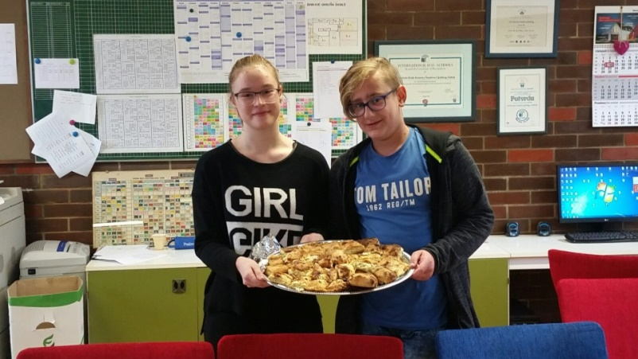
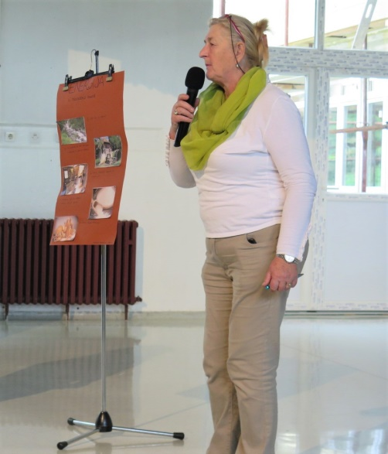
Inicijativu za ovakav pristup obilježavanja Svjetskog dana hrane pokazala je profesorica prirode i biologije, gospođa Božena Dragčević, a potaknuli su je i podržali ostali učitelji i nastavnici koji su, kao i učenici, bili posluženi marmeladom od jabuka i dunja iz našeg voćnjaka. Učenici su sve teme obradili na poseban i kreativan način te su uz svoje predmetne nastavnike dokazali da je Osnovna škola Ksavera Šandora Gjalskog prava Eko škola koja potiče na razvijanje svijesti o važnosti okoliša koji nas okružuje.

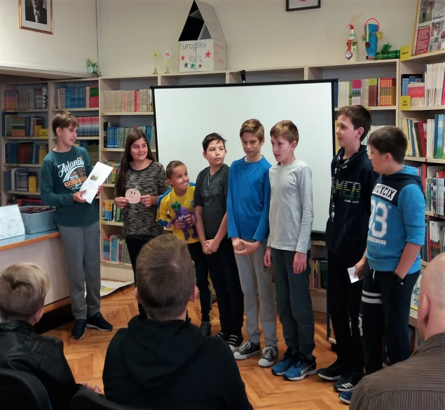

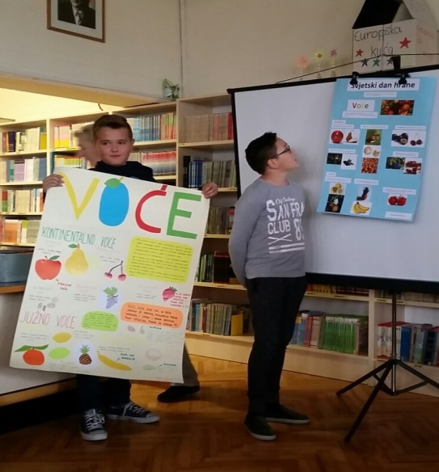

Lucija Mlakar, profesorica hrvatskog jezika

